金虎送福，军民共建 区爱国拥军联合会慰问头办及辖区友联单位 共商爱民拥军，争当双拥模范
2月16日，正值2022虎年正月十六，双桥区爱国拥军联合会一行人分别来到头道牌楼街道办事处文庙、城隍庙等三个社区，以及头道牌楼派出所、双桥区武装部等单位，对上述单位表达了新春真情慰问，送来了虎年温暖祝福！
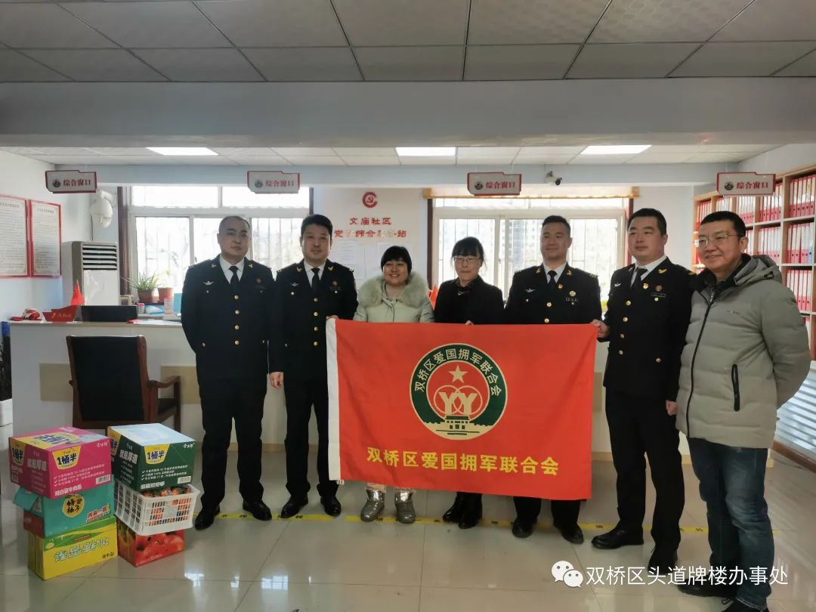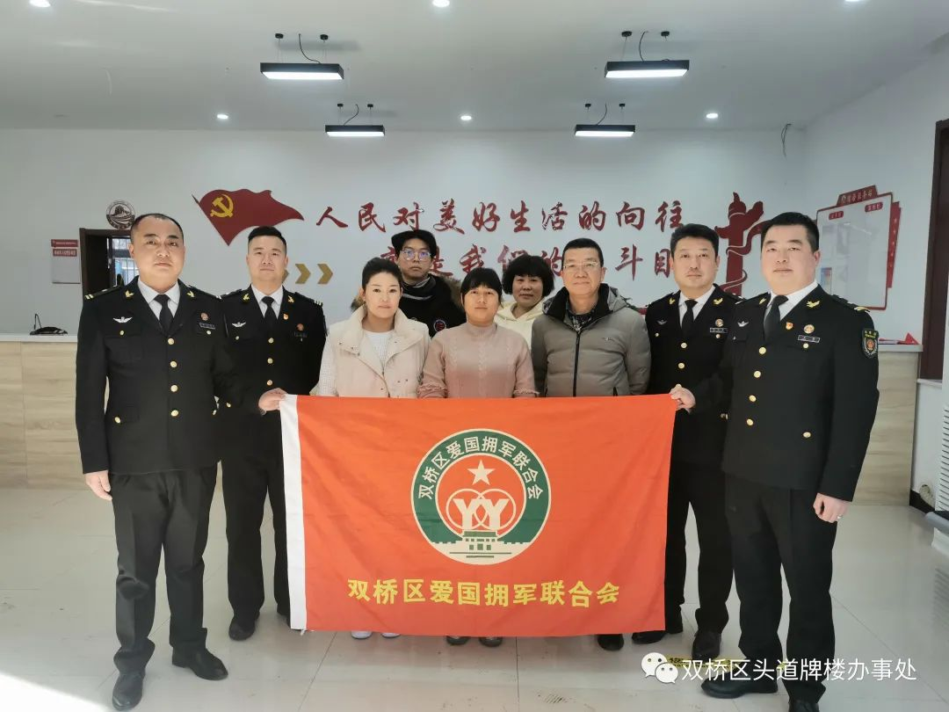
双桥区爱国拥军联合会自2019年成立以来，与头道牌楼街道办事处建立军民联合爱国拥军友好建设单位。自联合会成立以来，每逢节假日，联合会马天龙会长都会带领联合会成员对头办的优秀军人家庭、困难退役军人以及社区工作人员进行送温暖、话友情、共建爱国拥军美好社区的活动。尤其在疫情防控、创建文明城市工作中，联合会更是发动会员单位及广大退役军人积极投身其中，不论严寒酷暑、无论白天黑夜，尤其雨雪交加的夜晚，频频出现联合会以及优秀退役军人温暖的身影，在疫情小区值守、消杀，在创城期间帮助垃圾清运，用他们的实际行动履行着义无反顾冲锋在前的新时代优秀退役军人的风采，为我办在疫情防控、文明城市创建等很多艰巨工作中作出了巨大的贡献。
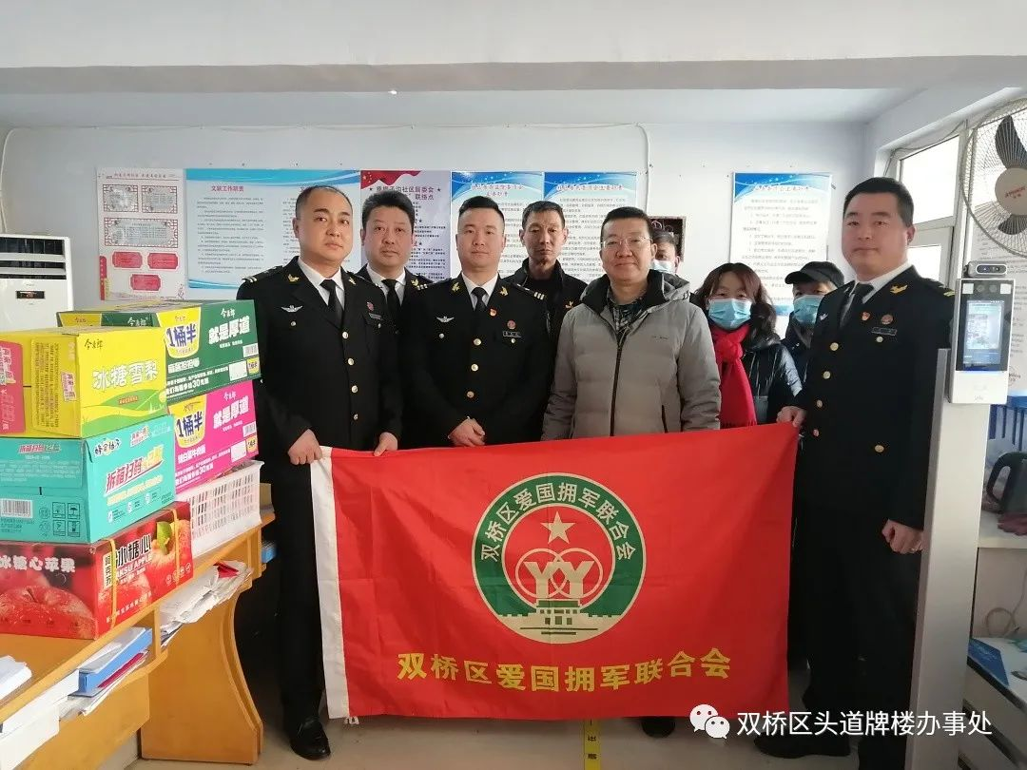
尤其是联合会会长马天龙在疫情最严峻时期更是个人出资购买消杀设备并亲自为区直部门及社区进行防控消杀等工作，为疫情防控贡献了不同寻常的温暖和力量。
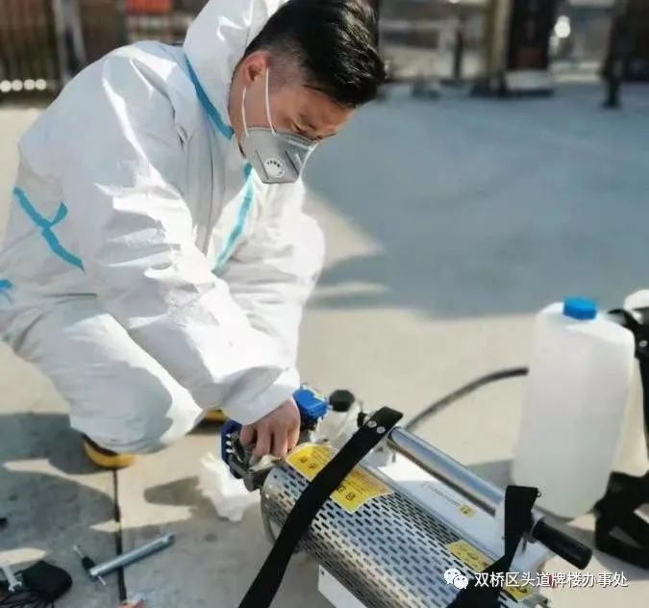
联合会同时慰问了头办辖区内双桥区武装部和派出所，几家单位共同谋划军民、警民携手共建双拥文明，共商爱国拥军美好家园。
